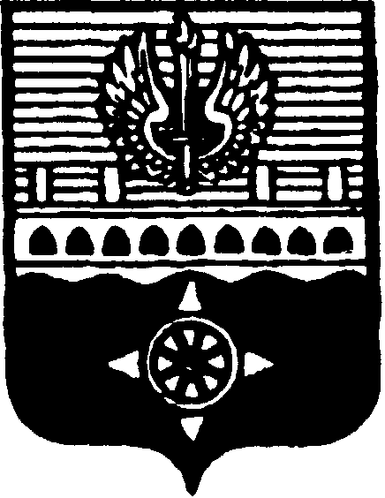

СОВЕТ ДЕПУТАТОВ
МУНИЦИПАЛЬНОГО ОБРАЗОВАНИЯ ГОРОД ВОЛХОВ
ВОЛХОВСКОГО МУНИЦИПАЛЬНОГО РАЙОНА
ЛЕНИНГРАДСКОЙ ОБЛАСТИ

РЕШЕНИЕ

от 06 марта 2024 года № 8

Об отчете главы муниципального образования город Волхов за 2023 год

Заслушав и обсудив представленный главой муниципального образования город Волхов Арутюнян А.Ю. отчет о результатах своей деятельности и деятельности Совета депутатов МО город Волхов за 2023 год, в том числе о решении вопросов, поставленных Советом депутатов МО город Волхов, руководствуясь Федеральным законом от 06 октября 2003 года № 131-ФЗ «Об общих принципах организации местного самоуправления в Российской Федерации», в соответствии с Уставом МО город Волхов, Совет депутатов муниципального образования город Волхов Волховского муниципального района Ленинградской области
решил:

1. Принять к сведению отчет главы муниципального образования город Волхов Арутюнян А.Ю. о результатах своей деятельности и деятельности Совета депутатов МО город Волхов за 2023 год, в том числе о решении вопросов, поставленных Советом депутатов МО город Волхов.
2. Признать результаты деятельности главы муниципального образования город Волхов Арутюнян А.Ю. за 2023 год удовлетворительными.
3. Продолжить реализацию Федерального закона от 06 октября 2003 года № 131-ФЗ «Об общих принципах организации местного самоуправления в Российской Федерации», Устава МО город Волхов.
4. Настоящее решение подлежит официальному опубликованию в сетевом издании «ПРО ВОЛХОВ».

Глава муниципального образования
город Волхов
Волховского муниципального района
Ленинградской области Арутюнян А.Ю.

